財團法人成電文教基金會獎助學金申請書 No.
【☑51、63、64、67級等各系友、凌群電腦、迅杰科技、一力、達爾科技 ☑孔令洋教授紀念
☑吳添壽名譽教授 □陳進旺系友☑亞德客有美□ 獎助學金】
姓 名* | 賴志賢 |  |  |  |  | 班級(如電機109A) |  |  |  | 118C |  |  |  |  | 年級 |  | 1
生 日* | 95年 9月30日 |  | 學 號* |  |  | E24141204 |  |  |  | 身分證字號 |  |  |  | K123403018
職業(父) * | 工廠維修技師 |  |  | 職業(母) * |  |  |  | 餐飲兼職 |  |  |  |  | 單親(非單親不用填，同住) |  |  | □父  □母
手 機* | 0910562911 |  |  |  |  |  |  | 戶籍電話* |  |  |  | 037221861 -
EMAIL* | e24141204@gs.ncku.edu.tw |  |  |  |  |  |  | 家庭居住情況 |  |  |  | ☑自宅 □租賃 (*必填)
學業成績* | 88.72 | 操行成績* |  |  | 85 |  |  |  | 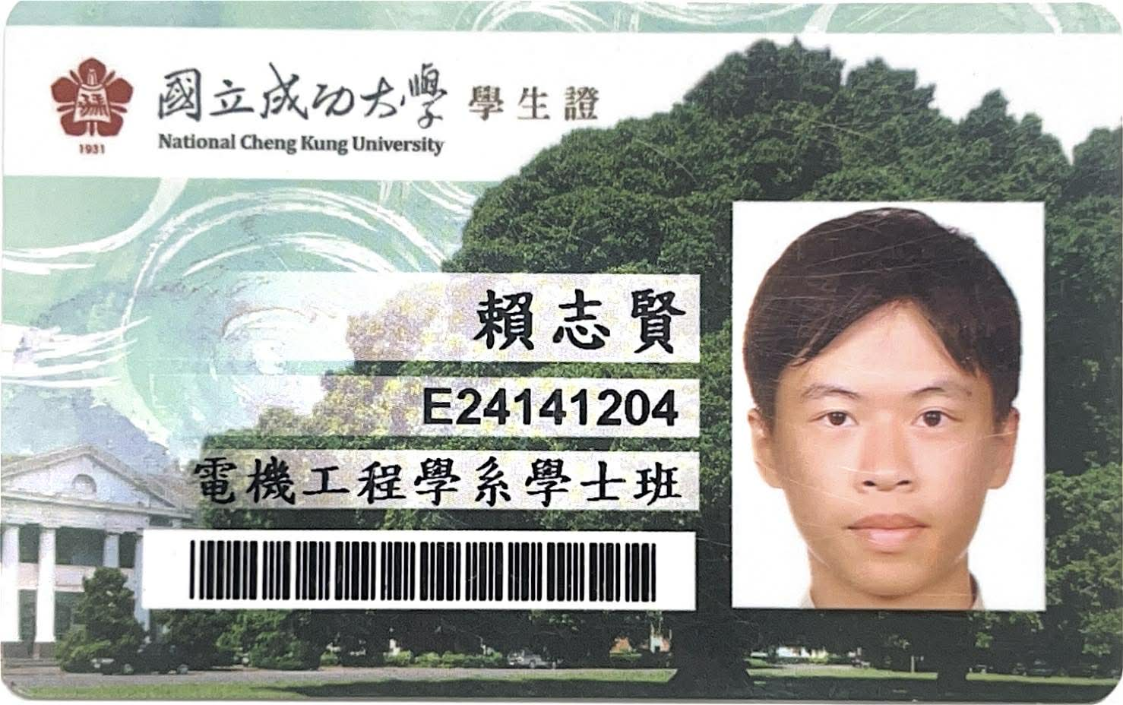  學生證掃描成圖檔，貼圖於本申請書  (學生證)正 面  (本申請書請以電腦輸入與其他附件結合成一個PDF檔案，上傳至https://forms.gle/WRkzR28CSeb6fvqB9並完成填表)
通訊地址 | 台南市東區小東路198巷6弄11之1
戶籍地址*  (永久地址) | 苗栗縣公館鄉玉谷村8鄰136之1號
繳交資料* | ☑1.申請書 (學生證正面掃描後貼圖於[ ]框中)  □2.自傳說明一份(註明家庭狀況、人口、尚在學人員、家庭年收入、及支出概況，清寒程度，為何申請本助學金……)  □3.歷年成績單正本(新生入學用影印本)  ☑4.家庭財務狀況(請勾選，可複選)  □符合各縣市政府中低收入戶資格  □家庭遭受重大事故(含災害、經濟變故、人口傷亡等)  □家中負擔家計者因失業、失蹤或罹患重大疾病，無法工作  □目前接受社福單位輔導、扶助或安置  ☑其他有助審查之證明文件(如繳稅證明等)或清寒證明
審查意見
審查結果 | □錄取 獎學金
本人已詳閱且知悉相關辦法及規定，並遵守相關規定 |  |  |  |  |  |  | 申 請 人*  ( 簽 章) |  |  |  | 
(相關規定請瀏覽電機系系網獎學金公告) |  |  |  |  |  |  | 申請日期 |  |  |  | 民國 115 年 3 月 12 日
*本申請書請以電腦輸入與其他附件結合成一個PDF檔案，上傳至https://forms.gle/WRkzR28CSeb6fvqB9並完成填表

簡略自傳

姓名* | 賴志賢 |  |  |  | 性別 |  | ☑男□女 |  | 兄弟姐妹* | 就學 1 人,就業 人
家庭狀況(含兄弟姐妹) (年收入請依據前1年綜合所得稅各類所得資料清單填寫，如退休請註明原退休單位及職稱)
稱謂 | 姓名 | 存歿 | 年齡 |  | 健康狀況 |  |  |  | 就學或就業單位 |  | 職稱 | 年收入
 |  |  |  |  | 正常 | 身障 |  | 疾病 |  |  | 職稱 | 年收入
父 | 賴國榮 | 存 | 54 |  | ☑ |  |  |  | 葛蘭富 |  |  | 1,023,986
母 | 劉裕薔 | 存 | 42 |  | ☑ |  |  |  | 小木屋鬆餅 |  |  | 40,686
姐 | 賴靜宜 | 存 | 21 |  | ☑ |  |  |  | 淡江大學 |  |  | 67,703
爺 | 賴增田 | 存 | 85 |  |  |  |  | ☑ | 退休/農務 |  |  | 22,109
家庭年收入總計* |  |  |  | 1,158,001 元(*必填)
自傳內容*：(可自行增頁)
- 背景與求學歷程
我是成大電機大一的賴志賢。進入電機系後，我努力兼顧課業與英文能力，在大一上學期維持了 88.72 的學業平均，並考取 TOEIC 890 分。對我來說，電機不只是書本上的理論，更是實現夢想的工具。因此我加入了成大方程式賽車隊的電力組，希望能把課程所學，實際應用在充滿挑戰的賽車工程上。
二、 家境狀況與財務概況
我家一共五口人：爸媽、就讀淡江大三的姊姊、爺爺和我。113 年全家總收入約 115 萬，平均下來每人每月的生活費不到兩萬元。除了支應全家的基本開銷與我和姐姐的大學學費外，爺爺前幾年因為大腸癌及慢性病治療，也讓家裡多了一筆不小的醫療重擔。目前我在台南唸書，住宿費、原文書和日常膳食加總起來也是一筆開銷。父母雖然辛苦撐起家計，但在財務上確實時常需要精打細算。為了減輕家裡的經濟壓力，我希望能透過這份獎學金，自己分擔一部分的就學開支。
三、 專業熱忱與未來抱負
除了課業與賽車隊，我對硬體開發和嵌入式系統非常有興趣。平常我會用 Esp32或 Raspberry Pi 做些小專題，把腦海中有趣的點子實現出來。最近我也開始自學 KiCad 畫 PCB，嘗試把「語音控制開關」和「自製拍立得」等點子從麵包板變成真正的成品。未來，我希望能持續提升軟硬體整合的實力，在專業領域打下最扎實的基礎。
四、 獎學金之用途與期許
如果能幸運獲得學長姊的獎學金支持，我會把這筆錢妥善運用在三個地方：首先是支付下學期的書籍費與部分住宿費，讓爸媽能稍喘口氣；其次，我會留一部分作為購買電子零件、開發板、焊接工具的基金，讓我在自己的小專題與賽車隊的研發上更無後顧之憂。
學長姊「取之成電，回饋成電」的精神讓我非常感動，這份鼓勵會成為我前進的動力。期許自己未來具備能力時，也能把這份心意傳遞給需要幫助的成電學弟妹。

附件1、匯款資訊(凡經審查通過者，將於獎學金公告後通知匯款至個人帳戶)
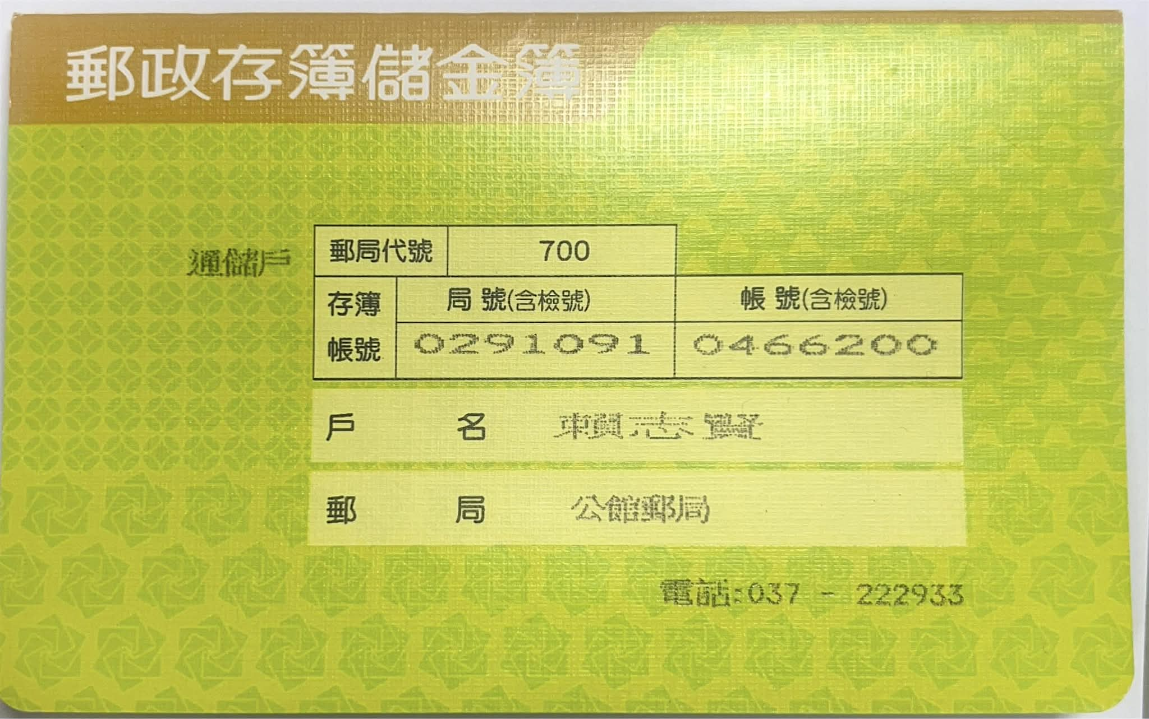

附件2、同意書
成電基金會獎學金
同 意 書

本人已詳讀「成電獎學金申請辦法」，願意遵守相關規定，以上所陳報資料均屬實，如經成電基金會查獲違反屬實，除中止獎勵外並應全額歸還獎學金，並願負相關法律責任。另外，如需接受頒獎，本人願意配合參加見面會活動，並同意授權財團法人成電文教基金會拍攝、使用、改做、修飾、公開展示本人之肖像(包含照片及視訊影像)、名字、聲音…等，於活動中所拍攝之作品。
立同意書人: 賴志賢 (親簽)
中華民國 115 年 3 月 12 日
審查紀錄(本處僅供審核人員填寫)
書面審查 | □符合申請資格 □未符合申請資格
獎學金審議會

本表單蒐集之個人資料，僅限於「成電獎學金」申請使用，非經當事人同意，絕不轉做其他用途，亦不會公佈任何資訊，並遵守資料保存與安全控管辦理。

